

**МИНИСТЕРСТВО ОБРАЗОВАНИЯ И НАУКИ РЕСПУБЛИКИ ДАГЕСТАН**

**МКОУ «ХАЛИМБЕКАУЛЬСКАЯ СОШ**

**ИМЕНИ ГЕРОЯ РОССИИ АСКЕРОВА А.М.»**

Россия, РД, 368215, с. Халимбекаул, ул. Школьная 2, т.: 8-928-803-98-55, **E-mail**: school_2000@bk.ru

**СПРАВКА**

по реализации ЦП «Ответственность родителей за воспитание и обучение детей»

в МКОУ «Халимбекаульская СОШ им.Героя России Аскерова А.М.

на III-квартал 2017-2018 учебный год

В целях реализации данной программы составлен план родительских собраний на III-квартал:

|  |  |  |  |  |  |  |  |
| --- | --- | --- | --- | --- | --- | --- | --- |
| **№** | **Мероприятие** | **Класс** | **Сроки** | **Кол-во**  **уч-ся** | **Ответст-венные** | **Пригла-шенные** | **Ожидаемый результат** |
| **1.** | Р/С «Давайте познакомимся» *дорога в школу *адаптация первоклассника *обязанности родителей. | 1 | 04.09.17 | 49 | Кл/рук.  Зам по ВР. |  | Связь с родителями, взаимопонимание и согласованное взаимодействие семьи и школы. |
| **2.** | Р/С «Адаптация пятиклассника». *закон об образовании *дорога в школу | 5 | 23.09.17 | 39 | Кл/рук.  Зам по ВР |  | Понимание родителями значимости перехода ребенка в новые условия учебной деятельности. |

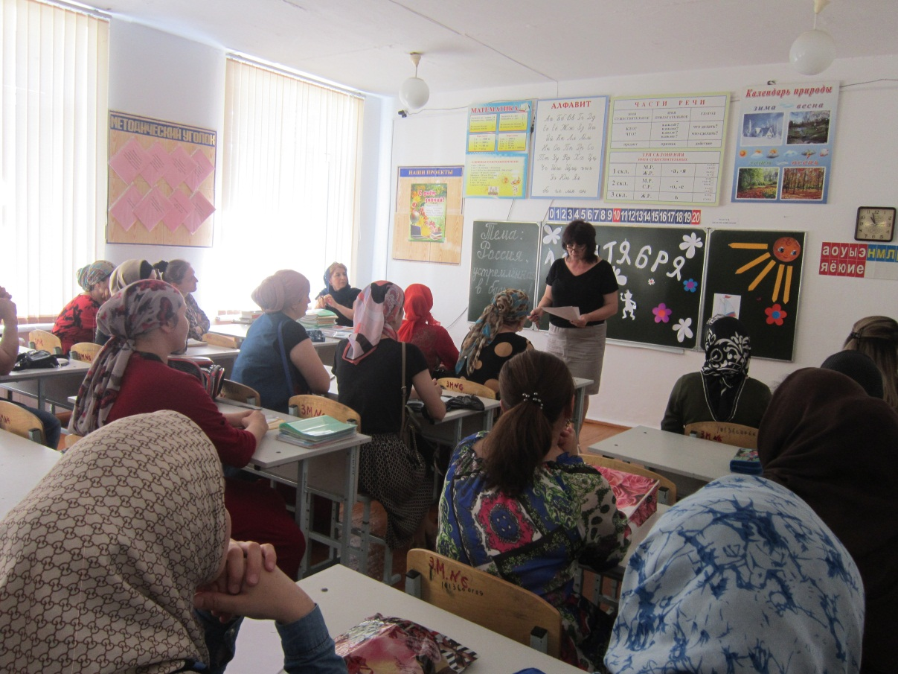**04.09.2017** года с родителями первоклассников зам по ВР Килясханова У.Г. провела родительское собрание на тему «Давайте познакомимся». На собрании были затронуты такие вопросы как «Дорога в школу» по правилам дорожного движения. По мере возможности родителям было предложено встречать детей после школы, обрисовать конкретную дорогу в школу и со школы, напоминать детям о бдительности на дорогах. Зачитала родителям их обязанности и попросила держать тесную связь с классным руководителем.

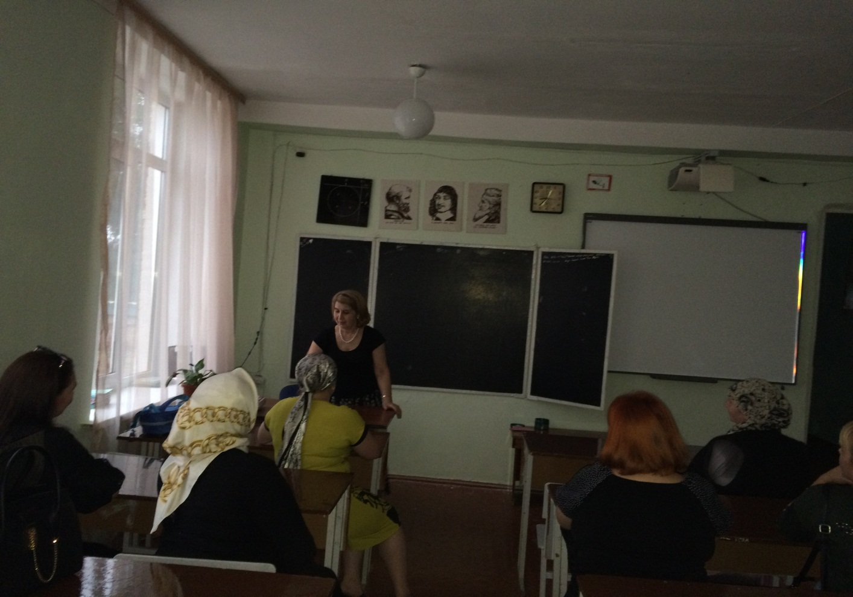**23.09.2017** года Килясханова У.Г. зам по ВР с родителями пятиклассников провела родительское собрание «Адаптация пятиклассника». Ознакомила родителей с законом об образовании. Еще раз объяснила о необходимости напоминать своим детям о бдительности на дорогах, не смотря на то, что в школах, особенно в начале учебного года проводится большая и конкретная работа по правилами дорожного движения. Ну и конечно более подробно остановились на вопросе адаптации ребенка в пятом классе.

**Директор Ш.Ш.Ибрагимова**

**Справку составила зам по УВР У.Г.Килясханова**